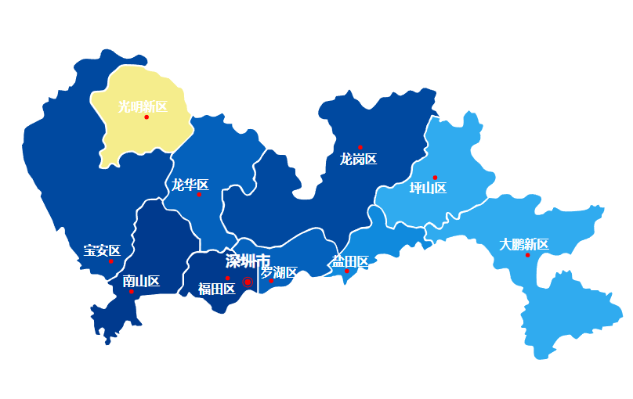
地图插件说明

一．插件使用场景
本案例以‘深圳市网信办舆情区域地图’为例,分为深圳各区的几大模块,包括宝安区、光明新区、龙华区、南山区、福田区、罗湖区、龙岗区、盐田区、坪山区、大鹏新区等，以地图的表现形象生动展示各模块的关系;

插件使用方法

准备工作
- 引入 “jquery-2.0.3.min.js” 文件；
- 引入 “shenzhenMap.js” 文件，文件内方法是自己封装，包含地图绘制及相关交互事件；
- 需要ui人员提供一张svg图，便于获取相关参数;

交互事件
- 点击事件

- 功能描述

主要是方便跳转新页面,点击具体的地图模块展示该模块的相关数据信息;

- 代码示例
onclick="SendYk(\''+map[i]+'\',this)"
function SendYk(name){
alert(name);
}

- 悬浮事件
- 功能描述
主要是鼠标悬浮在某一个模块高亮显示的效果;

- 代码示例
//鼠标移动
function lakeColor(id) {
var myLake =$("#"+id);
myLake.attr("fill", "#f5ed8c");
}
var selectCity = "";
//鼠标悬浮下来
function backColor(id){
if(selectCity == id){
return;
}
var myLake = $("#"+id);
myLake.attr("fill",$("div").data(id));
$("#chartPieBySite path#"+id).each(function(index, item){
$(this).attr("fill", $("div").data($("div").data(id)));
});
}

地图样式配置
- path值
- 功能描述
主要是根据svg图的path值来大致描绘地图各个模块的形状，path值需要从svg文件中获取;类似于示例中一串数字;

- 代码示例
smap.CHINA_PATH["lh"]="M342,244.5c0,0,4.875,3.875,5,5s-0.604,1.542-3,3c-2.495,1.519-8,4-8,4s-4.667,0.583-6,1s-5,0.75-6-1 s-5.667-7.667-10-6s-8.667,6.583-10,10s-6.417,8.5-12,8s-10.75,0.25-14,3s-6.833,5.833-10,5c-0.814-0.214-1.47-0.383-2-0.519 V241.5c0,0-1.5-2.167-3-3s-3,0.5-4,1s-2.667,0.167-4,0s-2-2-2-2s-2.5,0.333-6,0s-3.333-0.5-4-3 c-0.539-2.021-4.774-6.647-6.382-8.353c2.428-2.225,5.759-5.402,6.382-6.647c0.373-0.745,1.027-1.358,1-2 c0.917-0.711,1.463-1.681,2-2c1-0.594,4.124-0.938,6,0c2,1,3.655,0.688,5,2c1.344,1.312,6,6,6,6s3.03,1.031,6,1 c2.969-0.031,7.594,1.844,9,2c1.405,0.156,4.905-2.063,7-2c2.094,0.063,6,0,6,0l13-9l10-6l7-3c0,0,6.78-3.469,10-3 c3.219,0.469,5.594,0.438,7,5c1.405,4.562,2.594,8.875,6,9c3.405,0.125,7.625,1.344,9,8c1.19,5.769,2,7,2,7L342,244.5z";

- 点坐标值
- 功能描述
主要是根据x/y 二维坐标值来定位点的坐标位置, 点的颜色和大小在拼接svg可以设置;

- 代码示例
setPOINTXY:function(){
smap.POINTXY["lh"]=' cx="280" cy="262" ';
smap.POINTXY["ft"]=' cx="231" cy="259" ';
smap.POINTXY["ns"]=' cx="123" cy="274" ';
smap.POINTXY["ba"]=' cx="100" cy="240" ';
smap.POINTXY["lg"]=' cx="380" cy="112" ';
smap.POINTXY["yt"]='cx="365" cy="251" ';
smap.POINTXY["gm"]='cx="140" cy="78" ';
smap.POINTXY["ps"]='cx="464" cy="146" ';
smap.POINTXY["lhua"]='cx="199" cy="165" ';
smap.POINTXY["dp"]=' cx="568" cy="233" ';
},

- 标题坐标值
- 功能描述
我们需要对每一个模块的名称位置进行定位，主要是根据x/y 二维坐标值来定位点的坐标位置, 名称的颜色和大小在拼接svg可以设置;

- 代码示例
setPOINTTEXTXY:function(){
smap.POINTTEXTXY["lh"]=' y="258" x="268" ';
smap.POINTTEXTXY["ft"]=' y="276" x="198" ';
smap.POINTTEXTXY["ns"]=' y="267" x="113" ';
smap.POINTTEXTXY["ba"]=' y="233" x="69" ';
smap.POINTTEXTXY["lg"]=' y="130" x="357" ';;
smap.POINTTEXTXY["yt"]=' y="245" x="348" ';
smap.POINTTEXTXY["gm"]=' y="71" x="108" ';
smap.POINTTEXTXY["ps"]=' y="163" x="435" ';
smap.POINTTEXTXY["lhua"]=' y="159" x="168" ';
smap.POINTTEXTXY["dp"]=' y="226" x="536" ';
}

- 模块颜色设置
- 功能描述
我们需要根据具体的需求对各个模块的颜色进行区分设置;
- 代码示例
setProviceColor:function(i){
color=new Array();
color.push("#003a8e");
color.push("#003a8e");
color.push("#0049a0");
}

